Tapety Eijffinger - ekskluzywny design
Tapety Eijffinger to kwintesencja luksusowego stylu w najlepszym wydaniu. Który wzór najbardziej pasuje do aranżacji wnętrz w twoim domu? Przekonajmy się!

Planujesz gruntowny remont w swoim mieszkaniu? Zastanawiasz się nad oryginalnymi i luksusowymi dodatkami, które całkowicie odmienią wnętrze? Koniecznie sprawdź tapety Eijffinger, które charakteryzują się stylowym designem. Sprawdźmy, gdzie można je znaleźć.

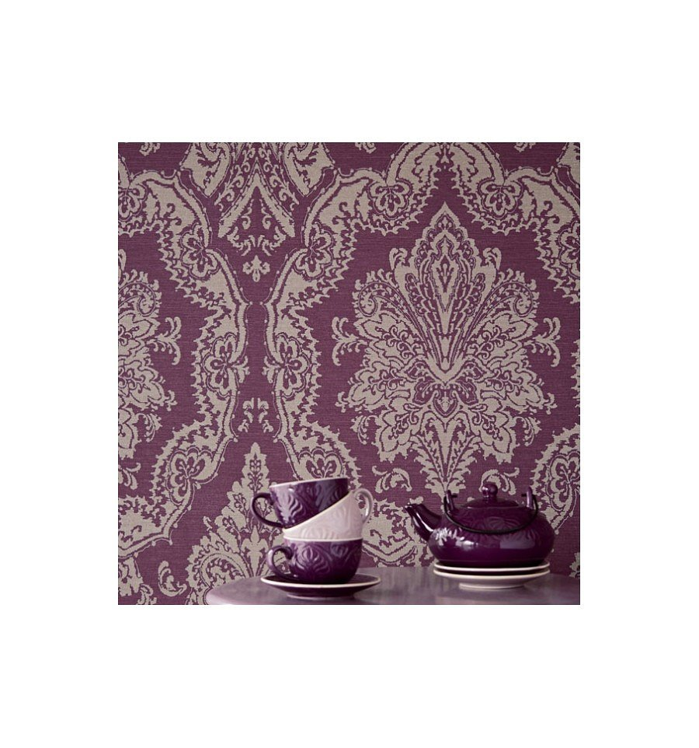
Oryginalność we wnętrzach
Nie od dziś wiadomo, że wnętrze znacząco wpływa na nasze samopoczucie oraz nastrój. Jest to ścisła zależność, dlatego warto zwrócić na to uwagę przy projektowaniu wystroju i aranżacji w pokojach. Ponadto pamiętajmy o jakości materiałów, których będziemy używać. Lepiej wybrać cenioną i renomowaną markę, która posiada sprawdzone rozwiązania oraz podąża za trendami. Z pewnością zaliczają się do nich tapety Eijffinger. Wiele kolekcji, dzięki czemu dopasujesz określone wzornictwo do swoich potrzeb i wymagań. Dodatkową cechą jest trwałość oraz wyrazistość barw. Takie połączenie gwarantuje wyjątkowy wystrój wnętrz w twoim domu czy biurze. Otaczajmy się przedmiotami, które lubimy, ponieważ jest to klucz do pozytywnego nastawienia i radosnego samopoczucia.

Gdzie kupić luksusowe tapety Eijffinger?
Szeroki wybór tapet Eijffinger dostępny jest w sklepie Walldecor, który specjalizuje się w oryginalnych akcesoriach do aranżacji wnętrz. Dopasuj wystrój mieszkania do swojego indywidualnego charakteru.

